GRAFIEKEN VAN RATIONALE FUNCTIES
1.3.3 | De leerlingen kunnen aan de hand van de grafiek domein, bereik, nulwaarden, tekenverloop, stijgen/dalen, extrema bepalen van rationale functies waarbij de graad van teller en noemer hoogstens gelijk is aan twee
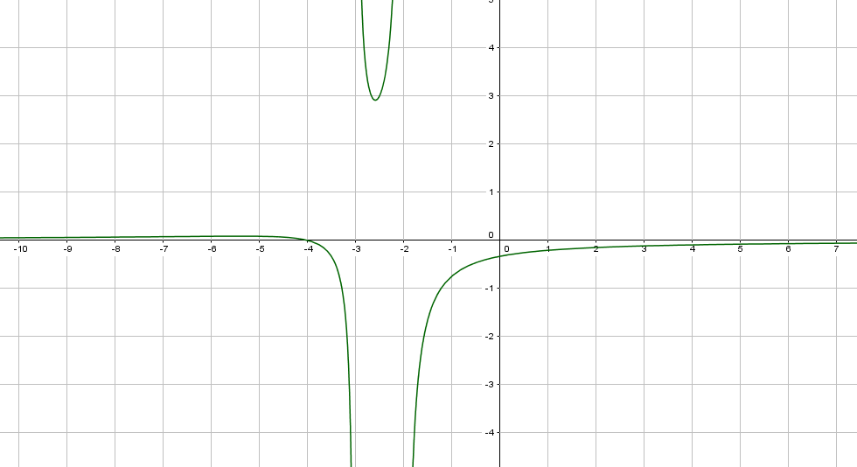
Domein

Nulpunten

Verticale Asymptoten

Horizontale Asymptoten

Tekenverloop ( Positief/Negatief/Stijgen/Dalen)

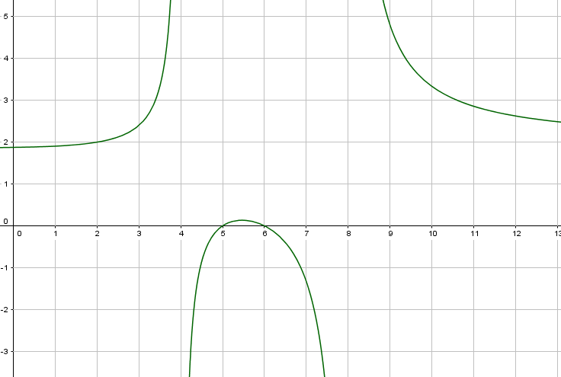
Domein

Nulpunten

Verticale Asymptoten

Horizontale Asymptoten

Tekenverloop ( Positief/Negatief/Stijgen/Dalen)

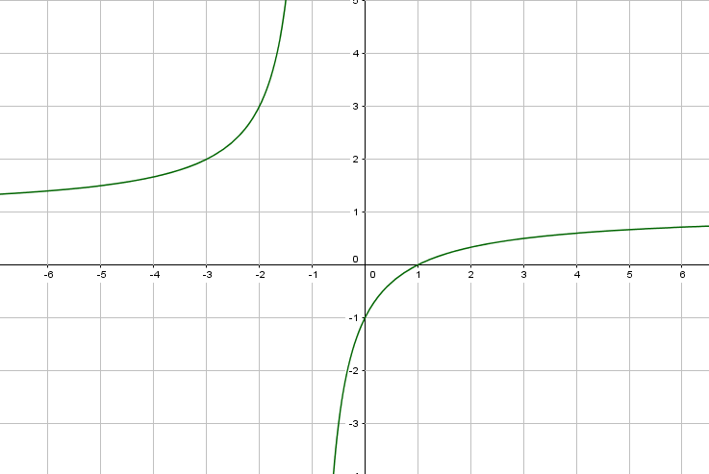
Domein

Nulpunten

Verticale Asymptoten

Horizontale Asymptoten

Tekenverloop ( Positief/Negatief/Stijgen/Dalen)

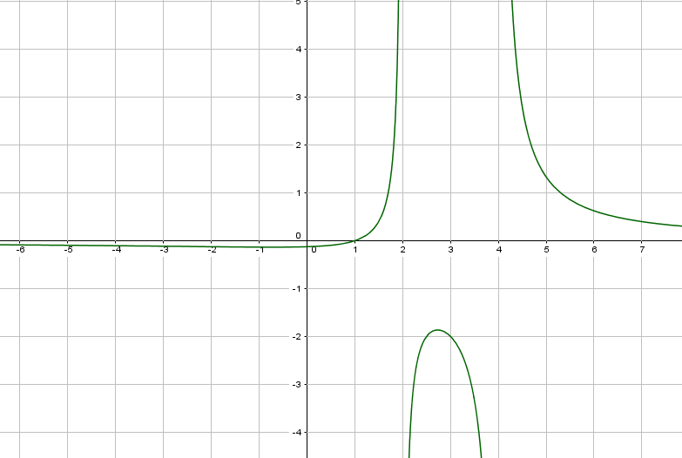

Domein

Nulpunten

Verticale Asymptoten

Horizontale Asymptoten

Tekenverloop ( Positief/Negatief/Stijgen/Dalen)

